Дадатак 1
 | Е ў фрасіння  Полацкая | Перапісвала кнігі ад рукі.  Стварыла школу пры манастыры
 | Францыск  Скарына | Першы на беларускіх землях друкуе кнігі
 | Марат  Казей | Акружаны ворагам, узрывае гранату.  Загінулі ворагі і сам хлопец
 | Уладзімір  Карват | Самалёт падае на вёску.  Лётчык гіне, каб выратава ц ь лю дз ей

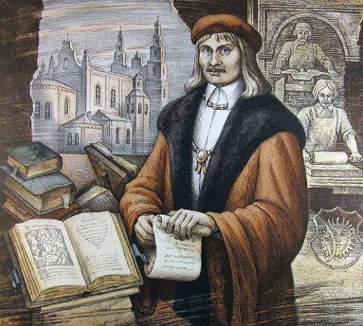 | 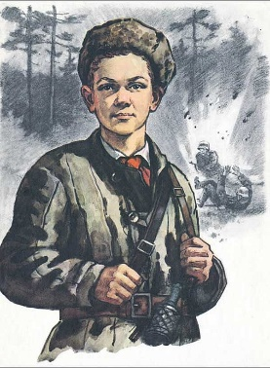 | 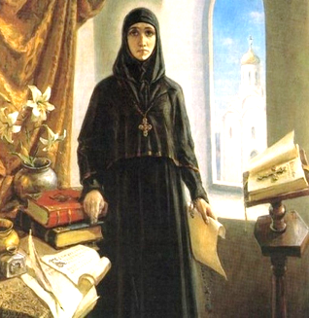 | 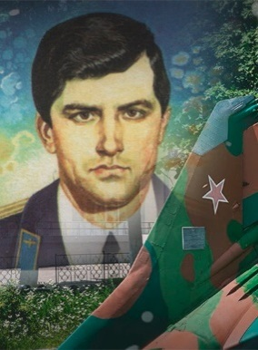

Дадатак 2
Рашучы  Смелы  Слабы  Адважны  Лянівы | Дзед накажа.  Алесь не такі адважны.  Страшна, што згубіцца.

